福建省产品质量检验研究院视频会议系统建设要求

一、项目背景及需求
福建省质量技术监督局于2008开始分期陆续建设了一套由省-市-县级的标清4CIF视频会议系统。福建省产品质量检验研究院配置了一套科达原有标清终端KDV8010A（4CIF）及相关的会议摄像机等配套设备与福建省质量技术监督局MCU（科达KDV8000A）连接，实现标清视频会议。
2010年福建省产品质量检验研究院马尾基地建成，福建省产品质量检验研究院马尾基地的相关人员无论是参与福建省质量技术监督局的全网会议还是与福建省产品质量检验研究院的点对点单位内部会议，都需要相关的人员到福建省产品质量检验研究院总部来参加会议，耗费大量的人力、物力、时间。
因此为了提高工作效率，节省与会人员的工作时间和会议费用，计划在福建省产品质量检验研究院总部和马尾基地建设一套视频会议系统。这套系统建成后能实现内部高清点对点会议；并能实现与省局全网的标清会议。系统总造价不得超过15万元。
二、建设方案
1、点对点会议
福建省产品质量检验研究院总部与马尾基地点对点会议，应能实现点对点的720P高清视频会议。如下图所示：
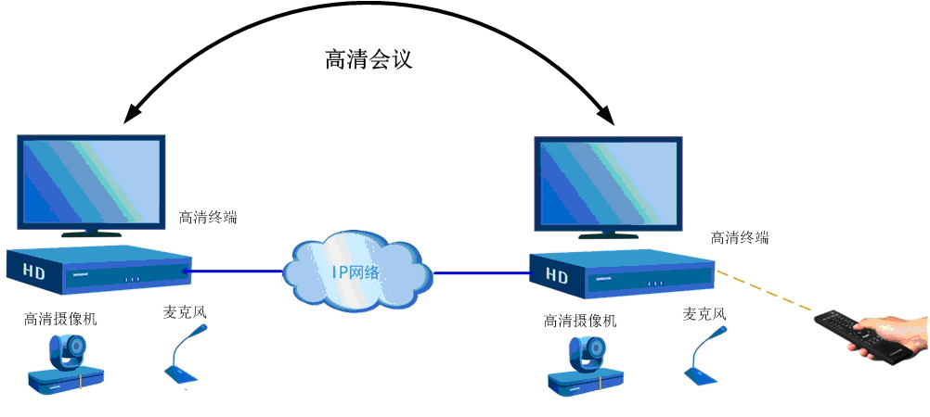
2、与省局的全网会议
福建省产品质量检验研究院总部与福建省产品质量检验研究院马尾基地实现与省局4CIF全网视频会议。如下图所示：
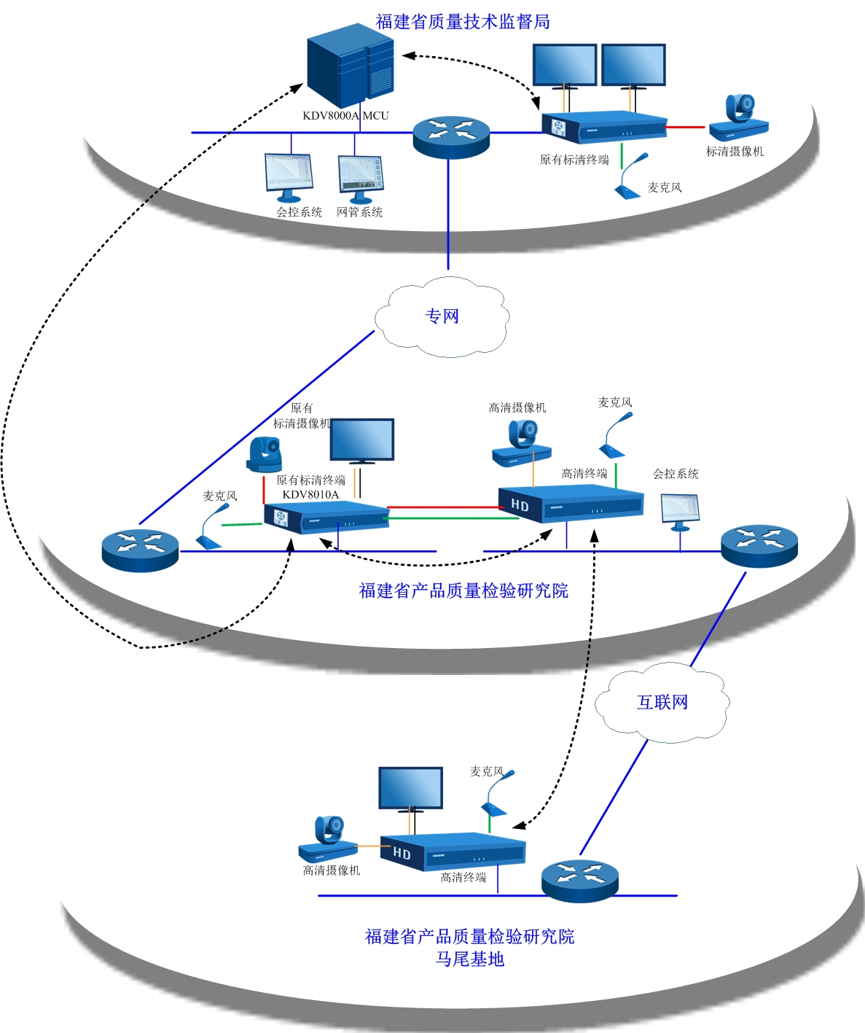

福建省产品质量检验研究院总部通过专网已经实现与省局的4CIF的全网视频会议。要求新增设备能把原来与省局的4CIF的全网视频会议信号通过新增的高清终端设备经过互联网转发给福建省产品质量检验研究院马尾基地，同时福建省质量技术监督局和福建省产品质量检验研究院总部能调看马尾基地现场状况。

